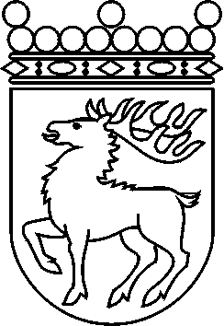
 | Ålands lagting | BESLUT LTB 60/2017
 |  | Datum | Ärende
 |  | 2017-08-28 | LF 26/2016-2017

Ålands lagtings beslut om antagande av

Landskapslag om ändring av 25 och 41 §§ landskapslagen om fiske i landskapet Åland

I enlighet med lagtingets beslut ändras 25 § 3 mom. och 41 § 4 mom. landskapslagen (1956:39) om fiske i landskapet Åland sådana de lyder i landskapslagen 2008/38 som följer:

25 §
- - - - - - - - - - - - - - - - - - - - - - - - - - - - - - - - - - - - - - - - - - - - - - - - - - - -
Fiskevattnets innehavare ska publicera ett meddelande om förbudet på kommunens elektroniska anslagstavla enligt vad som föreskrivs om offentlig delgivning i förvaltningslagen (2008:9) för landskapet Åland och årligen förnya meddelandet, så länge förbudet gäller.
- - - - - - - - - - - - - - - - - - - - - - - - - - - - - - - - - - - - - - - - - - - - - - - - - - - -

41 §
- - - - - - - - - - - - - - - - - - - - - - - - - - - - - - - - - - - - - - - - - - - - - - - - - - - -
Förbud som avses i 2 mom. ska upphävas av landskapsregeringen om skäl att upprätthålla det inte längre föreligger. Ett meddelande om förbud och dess upphävande ska publiceras på kommunens elektroniska anslagstavla och delges offentligen enligt vad som föreskrivs i förvaltningslagen för landskapet Åland.

__________________

Denna lag träder i kraft den
__________________

Mariehamn den 28 augusti 2017
Johan Ehn
talman
Veronica Thörnroos  vicetalman | Viveka Eriksson  vicetalman

